к заданиям по технологии XVII Всероссийской олимпиады школьников Регионального этапа по номинации
«Культура дома и декоративно—прикладное творчество»
10-11 классы:

1. | А. TП — преобразует предмет труда в продукт.  Б. ЭП — создаёт условия для успешного функционирования технологии производства (снабжение, учет затрат, контроль, анализ результатов, управление производством, перспективы реализации созданного продукта).
2. | Kpyпy следует засыпать в кипящую воду, иначе незаварившийся крахмал осядет на дно  посуды и каша пригорит.
 |  | Состав блюда | Коли— чество г | на 100 г продукта процентное содержание соответствующих питательных веществ |  |  | Белки | Жиры | Углевод | ы
 |  |  |  | Белки | Жиры | Углеводы
 |  | 1. Персик | 100 | 0,9 | 0,1 | 9,b | 0,9 | 0,1 | 9,5
 |  | 2. Груша | 100 | 0,4 | 0,3 | 9,5 | 0,4 | 0,3 | 9,5
 |  |  | 25 | 0,9 | 0,2 | 10,3 | 0,23 | 0,05 | 2,58
 |  | 4. Сахарная пудра | 25 |  |  | 99,8 |  |  | 24,95
 |  |  |  |  |  |  | 1,53 | 0,45 | 46,53
 |  | Калорийность питательных веществ в 1 г |  | 4,1 | 9,3 | 4,1
 |  | ИТОГО: 201,26  ккал |  |  |  |  | 6,27 | 4,19 | 190,8
 |  | Решение: 1х0,9=0,9г и т.д.; 1x0,4 =0,4г и т.д.; 0,25х0,9=0,2Зг и т.д.;0,25х99,8=24,95 г; (4,1x1,53)+(9,3x0,45)+(4,1x46,53)=201,26 ккал
4 | Болгарский перец
5. | 6 — леваши - это русское лакомство из толчёных ягод (калина, рябина, малина),  высушенных в натопленной печи в виде лепёшек.
6. | - Действие гипосульфита и сульфита натрия связано с образованием бесцветных и  хорошо растворимых в воде веществ -- иодида натрия NaI и иодоводорода HI -- в результате реакций:  - 2 NazSзOз + Iz = NazS4O6 + 2NaI  NazSOз + Iz + HzO = NazSO4 + 2НІ ( В ответе достаточно дать один вариант)
7. | Носовые платки, пеленки для новорожденных, постельное и нательное белье, матрацные  чехлы, одеяла, особенно удобны для применения в инфекционных лечебных учреждениях и родильных домах.

8 | Ктіасс tзфt1 КПЦL1Я Натур БТІЬНЫ Х BOfJOK ОН  Натуgэпьные  вопокна  ЕЮ ПQИДОДН ЫХ  неорганичесkих ехупярньи соqдинении  соединении  Растительного происхождения Жиб0ТнОГ0 ПДОиСХОt‹ІtбнНQ МНнерального  Из мопекуп Из мопвкуп Ш молекул бепка Из сипикатов  иеппюлсзы Оеяке кер0п‹не фиDроина  ПоверхногтL Стебп› ЛисТьR Оболочиа вопосяной ВыдепеНпе Ис копаемые C9h4RH растенхН растеНии ППОдОВ покрое жепез  A6axs Лен,  *°#Р. сизапь пенька. Шепх Асбест
9. | .с обработкой способом форниз (вид специальной обработки тканей из хлопка и  вискозы - пропитывание их специальными соединениями (карбамол, карбазон, формальдегид или эпоксидными смолами) с последующим высушиванием при невысокой температуре) несминаемость швейных изделий повышается на 30-50%, возрастает устойчивость складок.
10. | . с принудительным охлаждением иглы (можно применять дополнительную обработку  (смачивание) поверхности ниток кремнийорганическими препаратами).
11. |  | 1.Вид  OGTQИЯ  ИГЛЫ
 |  | 2.Характер и-стика ИглЫ |  | Шарообразное острие |  |  |  | Стандартное круглое  острие |  |  | Острие заточено как ко  .имеют специальную плоскую форму лезвия |  | іьё
 |  | 3.Назначен  ие ИглЫ, преиму-  щества ее  заточки |  | Так как игла с закругленным острием проходит между петлями, не прокалывая и не разрывая волокна применяют для работы с джерси, трикотажем, эластичными материалами |  |  |  | Универсальные иглы имеют небольшое скругление острия, что делает эти иглы подходящими для шитья большинства материалов по толщине (тонкой и средней |  |  | Легко проникает даже в грубую кожу, разрезая, не разрывая ее структур тому же, острое лезвие образует легкое прохождение и нитки в коже, что предотвращас появление в строчке пропусков и обрыва ним |  | но,  у. К  т ки..
12. | Оба высказывания верны: 1,2
13. | 1  Г |  | 2 |  |  | 3 | 4 | 5 | 6 | 7
 |  |  | В |  |  | Ж | Б | Е | А | Д
14. | А .Перед женщинами с А-фигурой стоит задача уравновесить тяжелые бедра с  верхней частью тела. Это делается при помощи различных акцентов на изящной верхней части.  Т. При Т-фигуре необходимо делать акцент на стройных бедрах и ногах, отвлекая тем
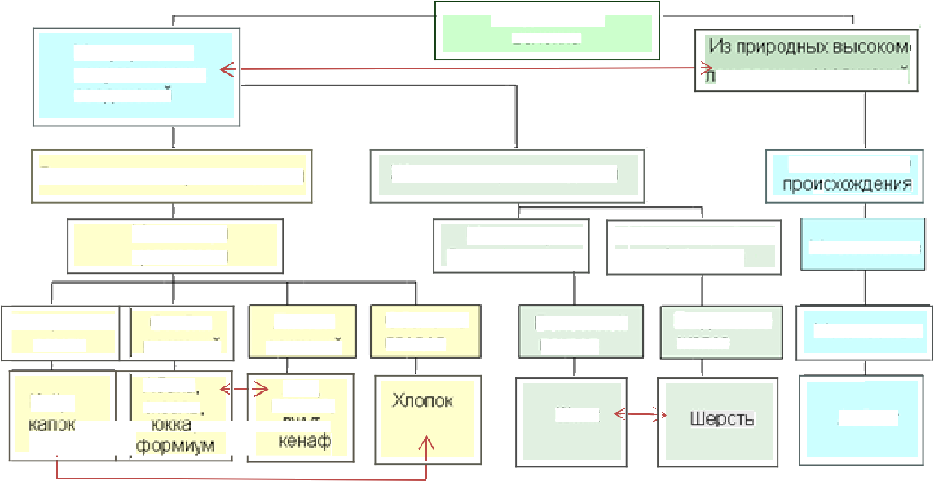

 | самым внимание от верхней массивной части.
15. | I-г, 2-б.
16. | Отрицательный опыт: бизнесмен Марк Уорт, создатель одного из крупнейших  аналитических агентств WGSN, не рад прогрессу: по его мнению, дизайнеры, стремясь не пропустить тренд, опираются только на подобные исследования и отказываются по— настоящему творить. В результате вещи разных марок неотличимы друг от друга.  Недостатки:  - Отказ от свободы творчества.  - Универсальность изделий, уход от индивидуального подхода в создании одежды.  - Стремление не пропустить общую тенденцию в моде, не предлагая новых идей.
17. | 6
18. | .корсажа
19. | 1- 1900-e; 2 — 1930 -е.; 3 — 1920 —е годы.
20. | Сваг | Ламбрекен
21. | Следует выбрать встроенные точечные светильники
22. | Батик
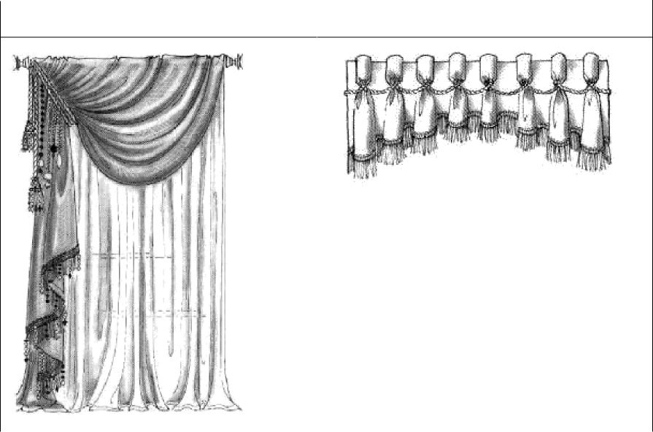

23. | 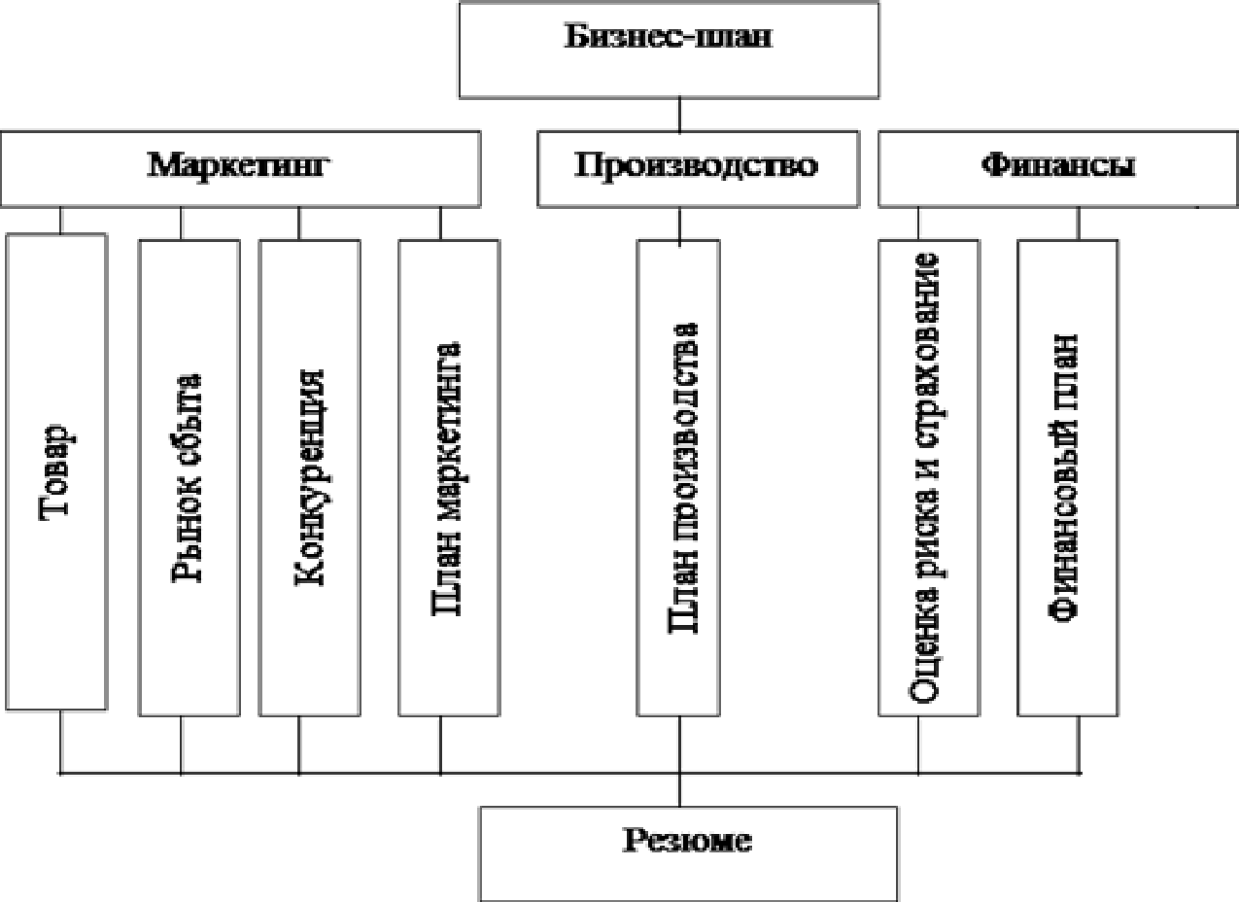
24. | Класс «А» - информация о значительной экономии электроэнергии электроприбором за  весь срок эксплуатации (об энергосбережении).

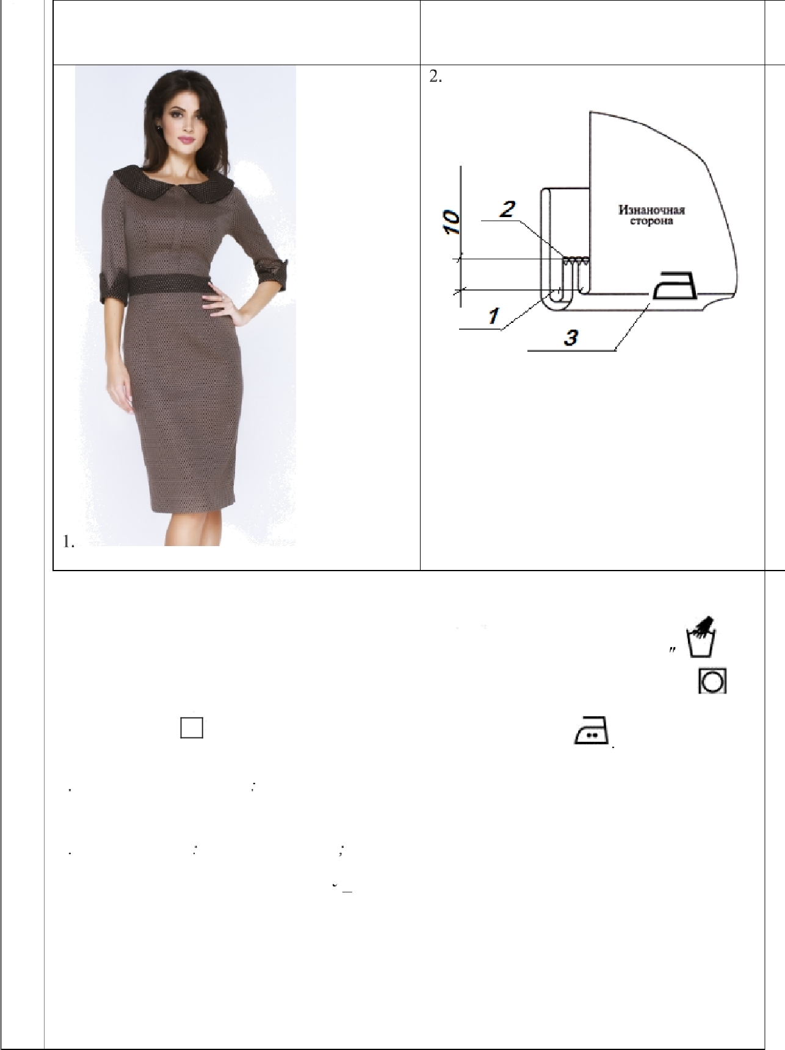
Эскиз модели платья Схема соединения отложной манжеты и низа рукава

  - Ткань и уход за ней для платья подходит костюмная ткань, рекомендуется машинная стирка в режиме “деликатная стирка“ или “ручная стирка при
30C с применением жидкого порошка для деликатных тканей. щадящий отжим
или химчистка' F , гладить npu максимальной температуре 150

Описание внешнего вида изделия.
1) Наименование изделия платье женское офисное или выходное 2).Силуэт.’ прилегающий, рельефные линии подчеркивают линию бюста 4).Покрой рукавов.’ рукава втачные, длиной - 3/4
- Вид застежки молния no спинке
4).Onиcaниe no элементам. платье украшено широким отложным воротником и отложными манжетами из тканеи компаньонов, отрезное no линии талии с втачным поясом, cnepeди украшено отстрочкой в виде планки.
Оценка выполнения творческого задания.

Эскиз модели-3 балл,
2 Схема обработки низа рукава отложнои манжетои -2 балла,
3. Рекомендуемые ткани и уход за ними — 3 балла, 4.Описание модели -3 балла
Bcero 11 баллов.

